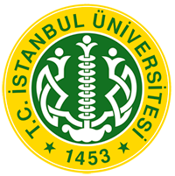

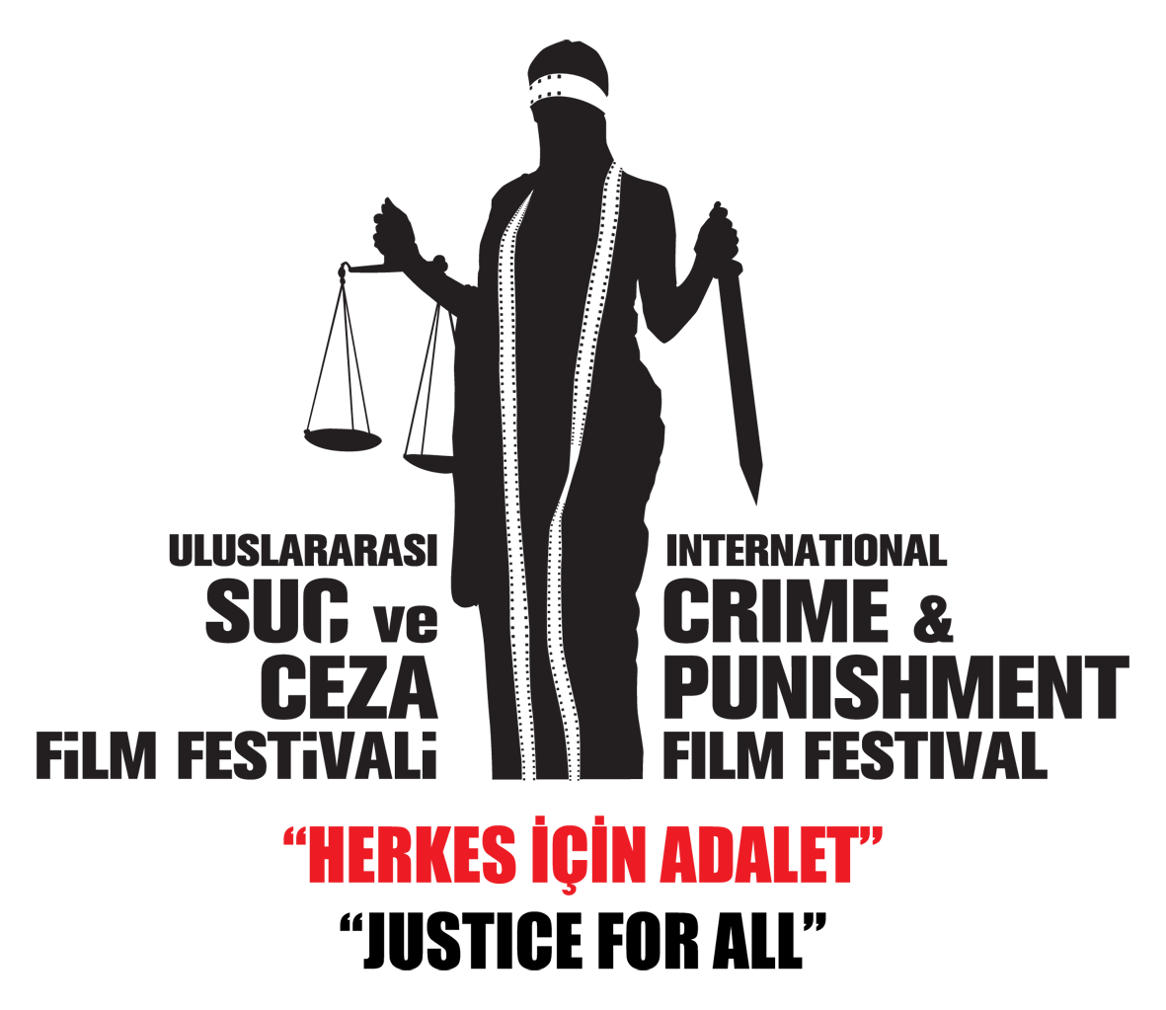

5. ULUSLARARASI SUÇ VE CEZAFİLM FESTİVALİ AKADEMİK PROGRAM
5. INTERNATIONAL CRIME AND PUNISHMENT FILM
FESTIVAL ACADEMIC PROGRAMME
Birinci Gün / First Day– 16.10.2015 Cuma / Friday
İstanbul Üniversitesi Kongre ve Kültür Merkezi
Istanbul University Congress and Culture Center

Ceza Adalet Sisteminde Ayr/mc/l/k
D/scr/m/nat/on in the Criminal Justice System

Açılış Sunumları/Opening Presentations: 08.45/09.15
Türkiye Ceza Adaletinde Ayr/mc/l/kta “Eşitlik”
“Equality" in D/scr/m/nat/on in the Turkish Criminal Justice System”
Prof. Dr. Adem Sözüer
Yrd. Doç. Dr. Selman Dursun
İstanbul Üniversitesi / University

1. Panel: 09.15/10.30
Türkiye’de Özel Yetkili Mahkemeler “Ötekilere” Nasıl Baktı
Treatment of Others in Special Courts
Yönetici/Chairman: Prof. Dr. Adem Sözüer - İstanbul Üniversitesi /University
Konuşmacılar/Speakers:
Prof. Dr. Bahri Öztürk – İstanbul Kültür Üniversitesi/ University
“Siyasette ve Bürokraside Tutuklama Yoluyla Tasfiye - Elimination by Detention in Politics and Bureaucracy”
Prof. Dr.Ersan Şen - Avukat / Lawyer
“Yargılama Sürecinde Basında Yargısız İnfazlar - Extrajudicial Executions in Media During the Judicial Process”
Nedim Şener - Gazeteci / Journalist
“Baba Seni Neden Oraya Koydular - Dad, Why Did They Put You There?”

Kahve Arası/Coffee Break: 10.30/10.45

2. Panel: 10.45/12. 00
ABD: Selma’dan Ferguson’a “Olağan Şüpheliler”
USA: From Selma to Ferguson:“Usual Suspects”
Yönetici/Chairman: Prof. Dr. Bahri Öztürk
Konuşmacılar/Speakers:
Prof. Dr. Camille Nelson – Suffolk Hukuk Fakültesi Boston/ Soffolk Law School Boston
“Irk ve Akıl Sağlığı Bağlantısında Kolluk Görevi Yapmak– Frontlines: Policing at the Nexus of Race and Mental Health A Retrospective On Racial D/scr/m/nat/on In The Criminal Justice System”
Prof. Dr. StephenThaman - Saint Louis Üniversitesi/University
“ABD’de Ötekileri Damgalama – Racial Profiling in the U.S”

Kahve Arası/Coffee Break: 12.00/12.15

3.Panel:12.15/13.15
Almanya: Türklere Yönelik Irkçı Cinayetlerde “Olağandışı Şüpheliler”
Germany: “Unusual Suspects” in Racial Murders Against Turks

Yönetici/Chairman: Y. Doç. Dr. GottfriedPlagemann - İstanbul Üniversitesi / University
Konuşmacılar/Speakers:
Safiye Şahin – Berlin Türk Bilim ve Teknoloji Merkezi Yönetim Kurulu Üyesi / Member of Executive Board in Berlin Science and Technology Centre
“Yüzyılın Davası: NSU Olayı Bağlamında Kurumsal Ayr/mc/l/k - The Century Process: The NSU Case in Münich- The Beginnings of The NSU, Background, Structural Racism?"
Antonia von der Behrens– NSU davası Müdahil Avukatı / Lawyer in NSU Case
“NSU Davasında Devlet İstihbarat Örgütünün Rolü Aydınlatılabilir mi? – The Co-plaintiff in the NSU Case: Is the Enlightenment of the Role of the Secret Services in the Criminal Proceeding Possible?"
Öğle Arası/Lunch Break: 13.15/14.15

4.Panel:14.15/15.30
Doğudan Batıya Ayr/mc/l/k
D/scr/m/nat/on From East to West
Yönetici/Chairman: Prof. Dr. Fethi Gedikli - İstanbul Üniversitesi / University
Konuşmacılar/Speakers:
ZoltanBolek– Macar İslam Cemiyeti Başkanı / President of HungarianIslamAssociation
“Macaristanda Hem Mülteci Hem Müslüman Olmak – Being Both a Refugee and a Muslim in Hungary”
Muhterem Dilbirliği– Avukat / Lawyer
“Almanya Bağlamında Avrupada Esen Pegida- Rüzgarları - PegidaWinds in Europe within the Context of Germany”
Abdülkadir Seyit Tümtürk – Uygur Türkleri Kurultayı Genel Sekreteri / General Secretary of Uyghur Turks Assembly
“Çin: İnanç ve İfade Özgürlüğüne Yönelik Ayr/mc/l/k - China: D/scr/m/nat/on against Freedom of Religion and Expression”

Kahve Arası/Coffee Break: 15.30/15.45

5. Panel 15.45/17.30
Ulusal ve Uluslararası Hukukta Ayr/mc/l/k Suçları
Crimes of D/scr/m/nat/on in Nationaland International Law
Yönetici/Chairman: Prof. Dr. Ahmet Gökcen - Marmara Üniversitesi/ University
Konuşmacılar/Speakers:
- Arş. Gör. Kenan Evren Yaşar - İstanbul Üniversitesi/ University
“Türk ve Fransız Hukukunda Ayr/mc/l/k - Dscr/m/nat/on in Turkish and French Laws”
- Arş. Gör. Dr. Uğur Ersoy - Kırıkkale Üniversitesi/ University
“Türkiye'de Ayr/mc/l/k Suçu - Dscr/m/nat/on as a Crime in Turkey”
- Yrd. Doç. Dr. Murat Önok – Koç Üniversitesi/ University
“Uluslararası Suç Olarak Irk Ayr/mc/l/ğ/ - Apartheid as an International Crime”
- Yrd. Doç. Dr. Mehmet Emin Alşahin - Marmara Üniversitesi/ University
“Dini Değerleri Aşağılama ve Dini Değerlerden Bahisle Hakaret - Insulting and Showing Contempt for Religious Values”
Valerie Muguoh Chiatoh - İstanbul Üniversitesi / University
“Afrika’da Ayr/mc/l/k Suçu / D/scr/m/nat/on As a Crime in Africa”

İkinci Gün/ Second Day –17.10.2015 Cumartesi / Saturday
İstanbul Üniversitesi Kongre ve Kültür Merkezi
Istanbul University Congress and Culture Center

Konferans/Conference: 09.00/09.30
MortenKjaerum – Raoul Wallenberg İnsan Hakları ve İnsancıl Hukuk Enstitüsü Müdürü- BM Irk Ayrımcılığının Önlenmesi Komitesi Eski Üyesi –AB Temel Haklar Kurumu Eski Yöneticisi / Director of Raoul Wallenberg Institute of Human Rights and Humanitarian Law, Former Member of UN Committee on Elimination of Racial Discrimation, Former Director of the EU Fundamental Rights Agency
“Farklılıkları Kucaklayan Bir Toplum Mümkün mü? – The Inclusive Society: An Illusion or Possibility?”
6. Panel:09.30/11.00
Uluslararası Perspektiften Ayr/mc/l/k
International Perspective on D/scr/m/nat/on
Yönetici/Chairman: Prof. Dr. İbrahim Kaya - İstanbul Üniversitesi / University
Konuşmacılar/Speakers:
Dr. Eddie Bruce-Jones – Birkbeck Londra Üniversitesi / Birkbeck London University
“Günümüz Avrupasında Hukuk ve Protesto / Policing Race in Contemporary Europe: On Law and Protest”
Anu Sivaganesan – İsviçre Karşılaştırmalı Hukuk Enstitüsü / Swiss Institute of ComparativeLaw
“Pozitif Ayr/mc/l/k Konusunda Hindistan, ABD ve Fransa’daki Gelişmeler –Positive D/scr/m/nat/on as Corrective: Affirmative Actions in India, USA and France”
Doç. Dr. Tahir Mohammad - Arakan Rohingya Birliği Kongre Başkanı/Umm Al-Qura / Chairman of the Arakan RohingyaUnion / University of Umm Al-Qura
“Myanmmar’da Rohingyalara Yönelik Ayr/mc/l/k - D/scr/m/nat/on against Rohingya Minority in Myanmar”
Dr. Klára Drličková – Masaryk Üniversitesi / University
“Çek Cumhuriyeti’nde Ayrımcılık: Güncel Konular - Discrimination in the Czech Republic: Current Issues”

Film Gösterimi / Film Screening ve/and 7. Panel: 13.00 – 16.00
Beyoğlu Atlas Sineması/Theater
Film: Çember / The Circle-13.00/14.45

Panel 14.45 – 16.00

Toplumsal Algıdan Sinemaya: Cinsel Yönelim ve Kimlik
From Social Perception to Cinema: Sexual Orientation and Identity
Yönetici/Chairman: Prof. Dr. Bengi Semerci –Psikiyatr / Psychiatrist
Konuşmacılar/Speakers:
Ivan Madeo- Metin yazarı, Yapımcı / Producer
Alin Taşcıyan– Sinema Eleştirmeni/ Cinema critic
Fırat Söyle– Avukat / Lawyer
Prof. Dr. Walter Stoffel - Fribourg Üniversitesi / University

Üçüncü Gün / Third Day – 18.10.2015 Pazar Sunday
Film Gösterimi / Film Screening ve/and 8. Panel:13.00/15.30
Beyoğlu Atlas Sineması/Theater

Film: Srebrenitsa’nın Sisi / The Fog of Srebrenica-13.00/14.00
Panel:14.00/15.30

Srebrenitsa’da Sisler Dağıldı mı?
Has the Fog Cleared From Srebrenica?
Yönetici/Chairman: Prof. Dr. Bengi Semerci - Psikiyatr / Psychiatris
Konuşmacılar/Speakers:
Samir Mehanovic– Yönetmen / Director
Dr. Amila Ferhatovic – Saraybosna Üniversitesi / SarajevoUniversity
Faysal Soysal – Yönetmen / Director
Coşkun Aral – Belgeselci, Savaş Muhabiri / Documentarist, War Reporter
Reshad Hamzah (ReshadStrik) – Oyuncu / Actor

Dördüncü Gün/ Fourth Day – 19.10.2015 Pazartesi Monday
İstanbul Üniversitesi Kongre ve Kültür Merkezi
Istanbul University Congress and Culture Center

Konferans: 09.00/09.30

Avrupa ve Amerika PersektifindenAyr/mc/l/k
The European and American Perspectives on D/scr/m/nat/on
Yönetici/Chairman: Doç. Dr. Cüneyt Yüksel - İstanbul Üniversitesi / University
Konuşmacılar/Speakers:
Prof. Dr. Duncan Kennedy – Harvard Üniversitesi / University
“Avrupa ve Amerikanın Ayr/mc/l/ğa Bakışındaki Fark - D/scr/m/nat/on: The Difference Between Euroepan and American Perspectives”

9. Panel: 09.30/11.00
Bir Ayr/mc/l/k Nedeni: Yabancı Fobisinden İslamofobiye
A Groundfor D/scr/m/nat/on: From Xeonophobia to Islamophobia
Yönetici/Chairman: Prof. Dr.Ayşenur Tütüncü- İstanbul Üniversitesi / University

Konuşmacılar/Speakers:
Dr. Farid Hafez – Salzburg Üniversitesi / University
“İslamofobi ve Ayr/mc/l/k - Islamophobia and D/scr/m/nat/on”
Nina Mühe – Hür Berlin Üniversitesi / Free Berlin University
"Almanyadaki Okullarda İslamafobi ve Bunun Genç Müslümanlar Üzerindeki Etkisi - Islamophobia in German Schools and Its Effects on Young Muslims"
Dr. Ineke van der Valk - Amsterdam Üniversitesi / University
“İslamofobi Nedeniyle Gençler ve Öğrenciler Arasında Ayr/mc/l/k – Islamophobia And D/scr/m/nat/on Among Young People and Secondary School Students”

Kahve Arası/Coffee Break:11:00/11.20

10. Panel:11.20/12.30

Özel Gereksinimli Bireyler: Çocuklar, Engelliler, Engeller
Individuals with Special Requirements: Juveniles, Disabled People, Disabilities
Yönetici/Chairman: Doç. Dr. Sebahattin Nal– İstanbul Üniversitesi/ University
Konuşmacılar/Speakers::
Uzm. Dr. Gazi Alataş - Psikiryatr, ASPB Müşaviri / Psychiatrist, Counsellor in Ministry of Family and Social Policies
“Engellilere Yönelik Ayr/mc/l/k - D/scr/m/nat/on against Disabled Individuals”
Sedef Erken – Avukat /Lawyer
“Eğitim sisteminde Engelliye Ayr/mc/l/k - D/scr/m/nat/on against Disabled in Education System”
Nurdeniz Tunçer - Avukat, Rehber Köpekler Derneği Başkanı / Lawyer, President of Guide Dogs Association

Öğle Arası/Lunch Break:12.30/13.30

11 Panel:13.30/15.00
Cinsel Yönelim ve Kimliğe Dayalı Ayr/mc/l/k
Sexual Orientation and D/scr/m/nat/on Based on Identity
Yönetici/Chairman: Prof. Dr. Adem Sözüer . – İstanbul Üniversitesi/University
Konuşmacılar/Speakers:
Giuseppe Zago - Leiden Üniversitesi / University
“Avrupa’da Cinsel Azınlıklara Yönelik Bakış Açısındaki Değişim - Agents of Change for Sexual Minorities in Europe: Does the ECtHR Influence States Policies or Vice-Versa? A Two-Way Relationship!”
Arş. Gör. Gülşah Korkusuz – İstanbul Üniversitesi / University
“Türk Ceza Hukukunda Cinsel Yönelim ve Kimlik - Sexual Orientation and Identity in Turkish Criminal Code”
Uzm. Dr. Seven Kaptan - CETAD Ayrımcılık Çalışma Birimi Koordinatörü / Coordinator Discrimination Working Group in Sexual Education Healing and Research Association
“Homofobi ve Transfobinin Bireysel-Toplumsal Psikolojideki Rolü - Role of Homophobia and Transphobia in Individual and Social Psychology”

Kahve Arası/Coffee Break: 15.00/15.20

Film Gösterimi/Screening ve/and 12. Panel:15.20 – 17.30

Film Gösterimi/Film Screening: 15.20/16.00
Panel: 16.00/17.20
Panel Ortak-Organizasyonu/ Panel Co-Organizer: Global Institute for Health and Human Rights, State University of New York at Albany

Madde Bağımlılarına ve HIV/AIDS Hastalarına Yönelik Ayr/mc/l/k
D/scr/m/nat/on Against Drug Addicts and HIV/AIDS Patients
Yönetici/Chairman: Prof. Dr. Bengi Semerci –Psikiyatr / Psychiatrist
Konuşmacılar/Speakers:
Prof. Dr. Arash Alaei -– New York Üniversitesi / State University of New York at Albany
Prof. Dr. Kamiarb Alaei - New York Üniversitesi / State University of New York at AlbanyProf. Dr. Alexandra Harrington - Albany Hukuk Fakültesi / Law School

Beşinci Gün / FifthDay – 20.10.2015 Salı Tuesday
13. Panel:09.00/10.45
Rabi Medresesi /Madrasah

Çalışma Hayatında Ayr/mc/l/k
D/scr/m/nat/on in Working Life
Yönetici/Chairman: Prof. Dr. Ömer Ekmekçi- İstanbul Üniversitesi/ University
Konuşmacılar/Speakers:
Arş. Gör. Eylem Baş-Arş. Gör. Dr. Orhan Ersun Civan – Ankara Üniversitesi/ University
“Sendika Üyeliği ve Sendikal Faaliyetler Nedeniyle Ayr/mc/l/k - D/scr/m/nat/on Due to Union Membership and Union Activities”
Yrd. Doç. Dr. Güneş Okuyucu Ergün - Ankara Üniversitesi/ University
“Ayr/mc/ Mobbing - D/scr/m/natory Mobbing”
Ruken Aksakallı Temel – Avukat Şenel Hukuk Bürosu/ Lawyer, Şenel Law Firm
“İş Hukukunda Cinsiyete Dayalı Ayr/mc/l/k - Gender D/scr/m/nat/on in Labor Law”
Necip Şenel – Avukat Şenel Hukuk Bürosu/ Lawyer, Şenel Law Firm
“Uygulamada Çalışma Alanında Ayr/mc/l/k Vakaları – D/scr/m/nat/on Cases in Working Life”

Kahve Arası/Coffee Break:10.45/11.00

14.Panel:11.00/12.40
Rabi Medresesi/ Madrasah

Ayr/mc/l/k Heryerde / D/scr/m/nat/on is Everywhere

Yönetici/Chairman: Prof. Dr. Yasemin Işıktaç - İstanbul Üniversitesi/ University
Konuşmacılar/Speakers:
Yard. Doç. Dr. Ülker Yükselbaba - İstanbul Üniversitesi/ University
“Yeşilçam'da Kadın - Woman in Turkish Cinema”
Araş. Gör. Umut Koloş- İstanbul Üniversitesi/ University
“Amerika'da Öteki Olmak ve Bir 'Hukuk Filmi': Sacco ve Vanzetti - Otherness in Americaand a 'Law Film': Sacco and Vanzetti”
Araş. Gör. İrem Burcu Özkan - İstanbul Üniversitesi/ University
“İçimdeki Deniz Filmini Engelli Temelli Ayr/mc/l/k Üzerinden Yorumlamak - Reading the Film “The Sea Inside” From the Perspective of D/scr/m/nat/on Against Disabled Individuals”
Yrd. Doç. Serhat Nasıroğlu– Sakarya Üniversitesi / University
“Mülteci Çocuklar ve Ayr/mc/l/k - Refugee Children and D/scr/m/nat/on”

KATILIMCILAR
Adem Sözüer, Prof. Dr. – İstanbul Üniversitesi/University
Ahmet Gökcen, Prof. Dr. – Marmara Üniversitesi/ University
Alexandra Harrington, Prof. Dr. - Albany Hukuk Fakültesi / Law School, Adjunct Professor in International Law
Alin Taşcıyan – Sinema Eleştirmeni / CinemaCritic
AmilaFerhatovic, Dr. – Saraybosna Üniversitesi / SarajevoUniversity
Antonia von der Behrens – NSU davası Müdahil Avukatı / Lawyer in NSU Case
AnuSivaganesan – İsviçre Karşılaştırmalı Hukuk Enstitüsü / Swiss Institute of ComparativeLaw
Arash Alaei, Prof. Dr. – New York Üniversitesi / State University of New York at Albany, Clinical Associate Professor, School of Public Health
Ayşenur Tütüncü, Prof. Dr. – İstanbul Üniversitesi / University
Ayta Sözeri – Oyuncu / Actress
Bahri Öztürk, Prof. Dr. – İstanbul Kültür Üniversitesi / University
Bengi Semerci, Prof. Dr. –Psikiyatr / Psychiatrist
Coşkun Aral – Belgeselci, Savaş Muhabiri / Documentarist, WarReporter
Cüneyt Yüksel, Doç. Dr. – İstanbul Üniversitesi / University
DorothyEhrlich, Dr. – Amerikan Sivil Haklar Birliği Yöneticisi /Director from American Civil Liberties Union
Duncan Kennedy, Prof. Dr. – Harvard Üniversitesi / University
Eddie Bruce-Jones, Dr. – Birkbeck Londra Üniversitesi / BirkbeckLondonUniversity
Ersan Şen, Prof. Dr. – Avukat /Lawyer
Eylem Baş, Arş. Gör. – Ankara Üniversitesi/ University
FaridHafez, Dr. – Salzburg Üniversitesi / University
Faysal Soysal – Yönetmen / Director
Fethi Gedikli, Prof. Dr. - İstanbul Üniversitesi / University
Fırat Söyle – Avukat / Lawyer
Gazi Alataş, Uzm. Dr. – Psikiryatr, ASPB Müşaviri / Psychiatrist, Counsellor in Ministry of Family and Social Policies
GiuseppeZago –Leiden Üniversitesi / University
GottfriedPlagemann, Yrd. Doç. Dr. - İstanbul Üniversitesi / University
Gülşah Korkusuz, Arş. Gör. – İstanbul Üniversitesi / University
Güneş Okuyucu Ergün, Yrd. Doç. Dr. – Ankara Üniversitesi/ University
İbrahim Kaya, Prof. Dr. – İstanbul Üniversitesi / University
Inekevan der Valk, Dr. – Amsterdam Üniversitesi / University
İrem Burcu Özkan, Araş. Gör. – İstanbul Üniversitesi/ University
IvanMadeo – Metin yazarı, Yapımcı / Producer
JustinHansford, Dr. – Saint Louis Üniversitesi/University
Kamiarb Alaei, Prof. Dr. – New York Üniversitesi / University, Professor of Public service, Department of Public Administration and Policy Rockefeller College
Kenan Evren Yaşar, Arş. Gör. – İstanbul Üniversitesi/ University
Klára Drličková, Dr. – Masaryk Üniversitesi / University
Mehmet Emin Alşahin, Yrd. Doç. Dr. – Marmara Üniversitesi/ University
MortenKjaerum – Raoul Wallenberg İnsan Hakları ve İnsancıl Hukuk Enstitüsü Müdürü- BM Irk Ayrımcılığının Önlenmesi Komitesi Eski Üyesi –AB Temel Haklar Kurumu Eski Yöneticisi / Director of Raoul Wallenberg Institute of Human Rights and Humanitarian Law, Former Member of UN Committee on Elimination of Racial Discrimation, Former Director of the EU Fundamental Rights Agency
Muhterem Dilbirliği – Avukat / Lawyer
Murat Önok, Yrd. Doç. Dr. – Koç Üniversitesi/ University
Necip Şenel – Avukat, Şenel Hukuk Bürosu/ Lawyer, Şenel LawFirm
Nedim Şener – Gazeteci / Journalist
Nina Mühe – Hür Berlin Üniversitesi / Free Berlin University
NurdenizTunçer – Avukat, Rehber Köpekler Derneği Başkanı / Lawyer, President of Guide Dogs Association
Orhan Ersun Civan, Arş. Gör. Dr. – Ankara Üniversitesi/ University
Ömer Ekmekçi, Prof. Dr. – İstanbul Üniversitesi / University
ReshadHamzah (ReshadStrik) – Oyuncu / Actor
Ruken Aksakallı – Avukat Şenel Hukuk Bürosu/ Lawyer, Şenel LawFirm
Safiye Şahin – Berlin Türk Bilim ve Teknoloji Merkezi Yönetim Kurulu Üyesi / Member of Executive Board in Berlin Science and Technology Centre
Samir Mehanovic – Yönetmen / Director
Sebahattin Nal, Doç. Dr. – İstanbul Üniversitesi/ University
Sedef Erken – Avukat /Lawyer
Serhat Nasıroğlu, Yrd. Doç. Dr. – Sakarya Üniversitesi / University
Seven Kaptan, Uzm. Dr. – CETAD Ayrımcılık Çalışma Birimi Koordinatörü / Coordinator Discrimination Working Group in Sexual Education Healing and Research Association
Seyit Tümtürk – Uygur Türkleri Kurultayı Genel Sekreteri / General Secretary of Uyghur Turks Assembly
StephenThaman, Prof. Dr. – Saint Louis Üniversitesi/University
Tahir Mohammad, Doç. Dr. – Arakan Rohingya Birliği Kongre Başkanı, Umm Al-Qura Üniversitesi / Chairman of the Arakan Rohingya Union , University of Umm Al-Qura
Uğur Ersoy, Arş. Gör. Dr. – Kırıkkale Üniversitesi/ University
Umut Koloş, Araş. Gör. – İstanbul Üniversitesi/ University
Ülker Yükselbaba, Yrd. Doç. Dr. – İstanbul Üniversitesi/ University
Valerie MuguohChiatoh – İstanbul Üniversitesi / University
WalterStofell, Prof. Dr. – Fribourg Üniversitesi / University
Yasemin Işıktaç, Prof. Dr. –İstanbul Üniversitesi/ University
Zoltan Bolek – Macar İslam Cemiyeti Başkanı / President of Hungarian Islam Association

